甲骨缀第51组
王恩田
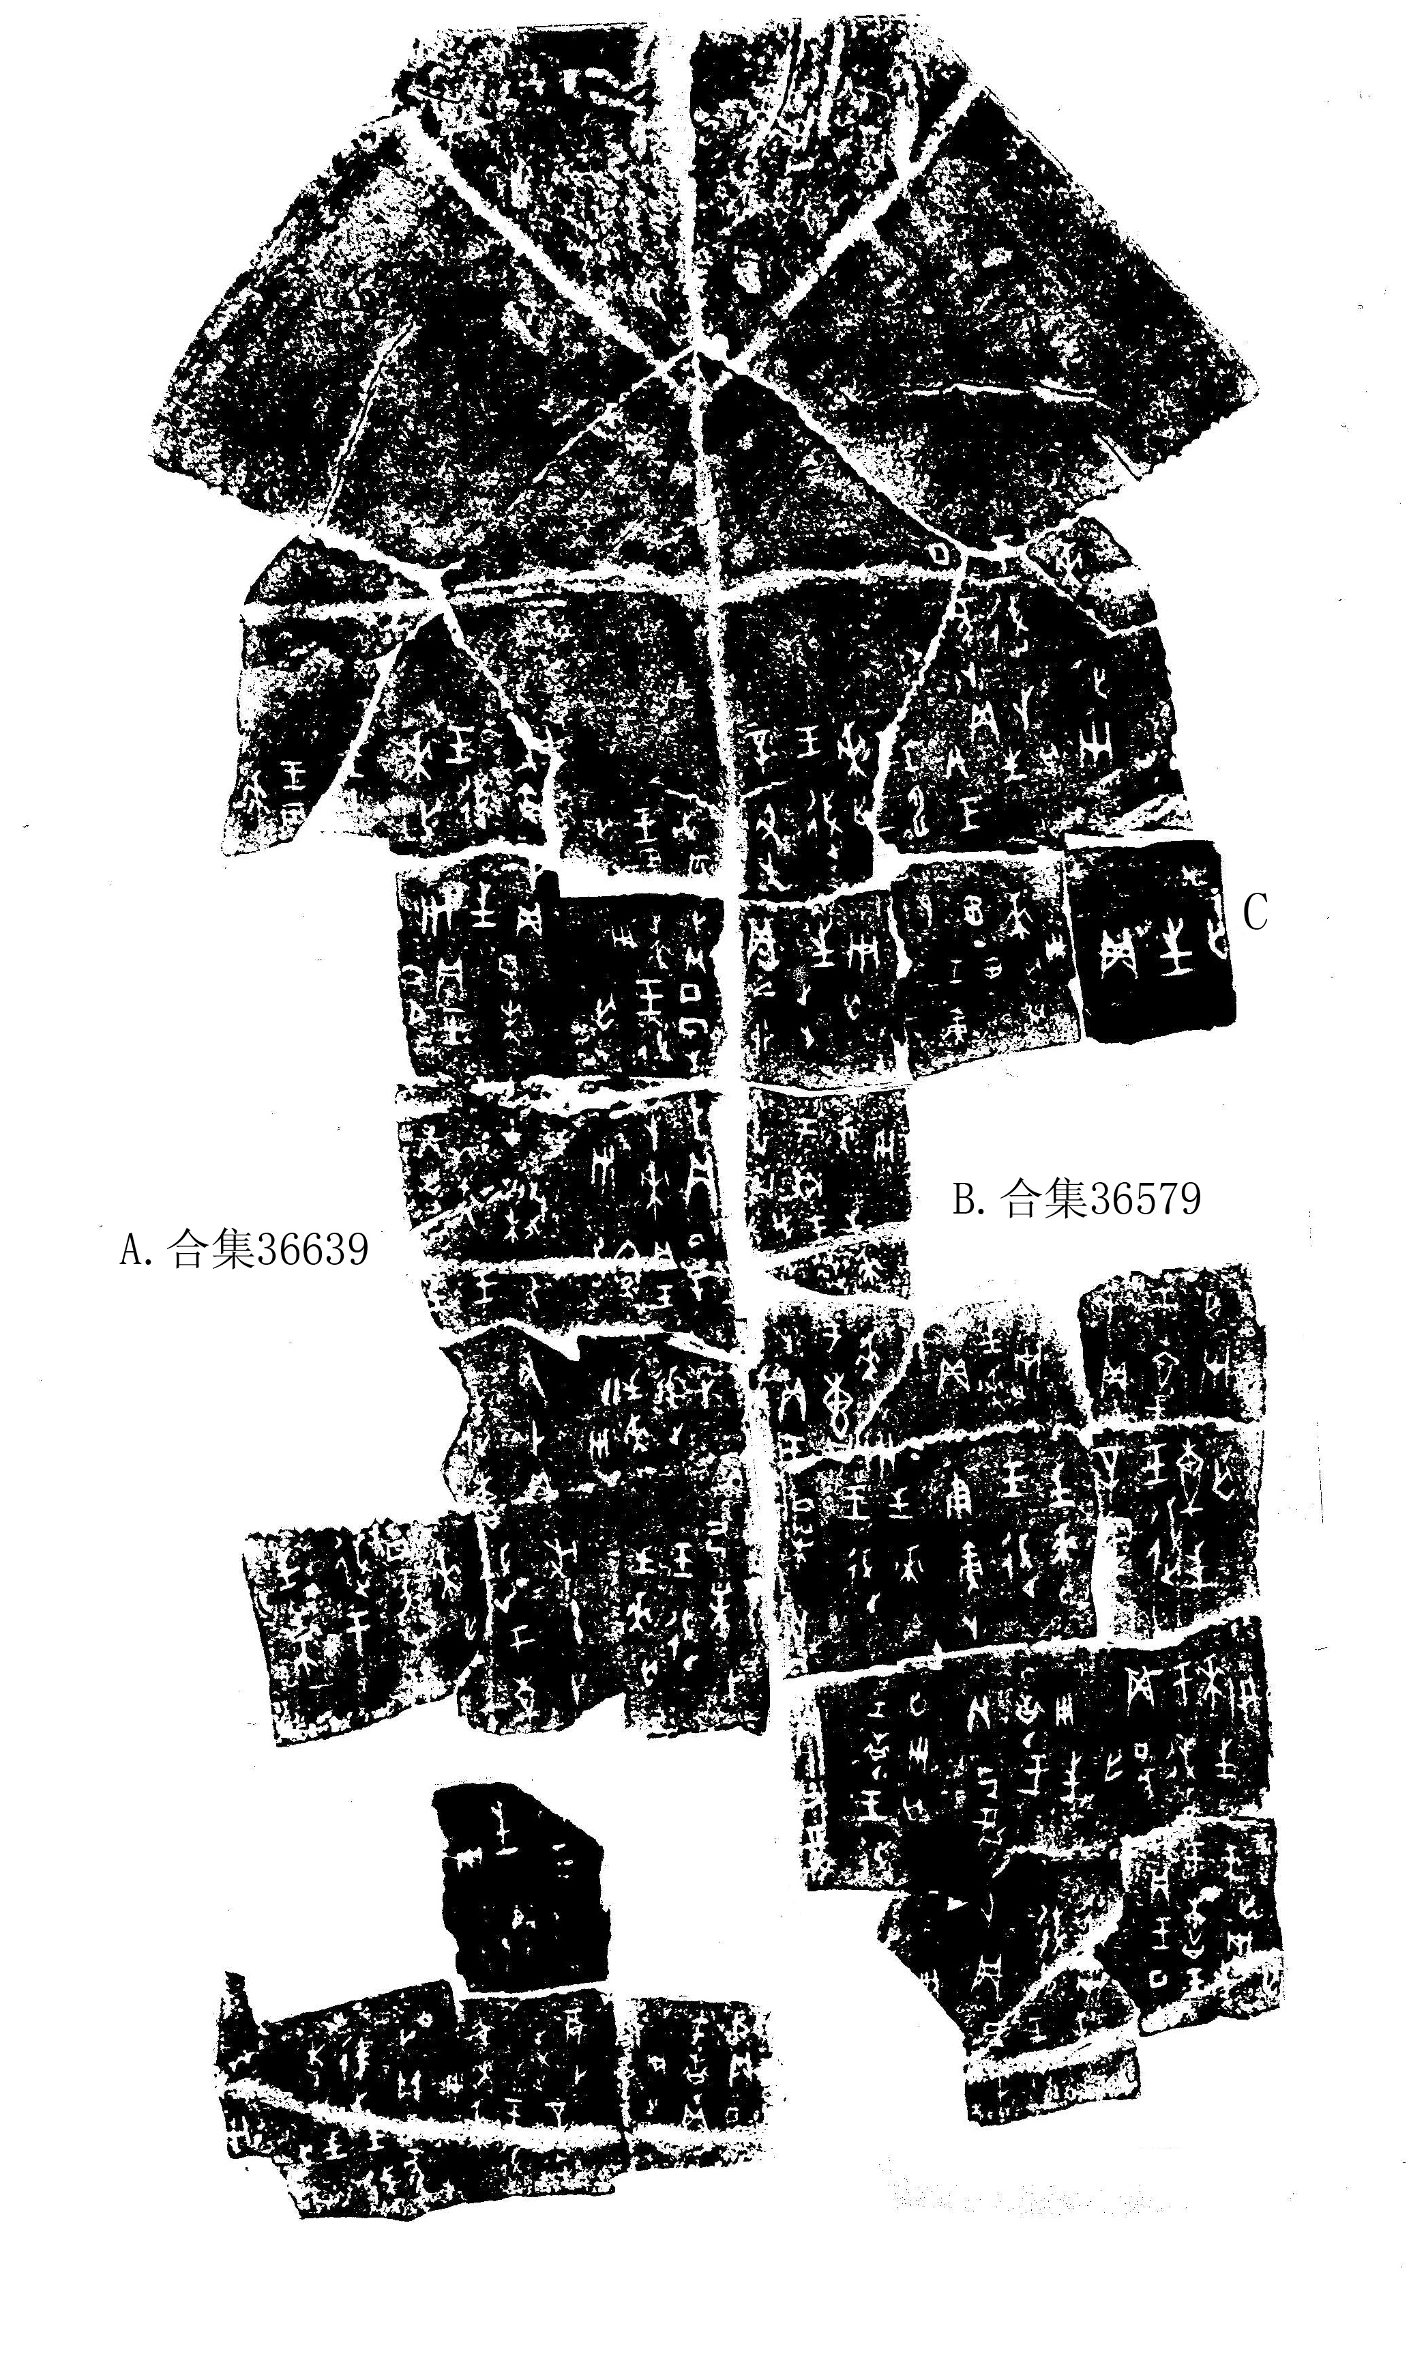
A.合集36639（佚987；续3.24.1）岩间大龟
B.合集36579（后10.14）
说明：
C片与左边的一片是断开的，内容只有“贞、往、亡”横书一排三字，这三个字明显大于同版其他字，而且三字上没有其他内容。乍看似乎是误缀。但C片在《佚》987和《续》3.24.1的拓本中，原来位于左后甲，并未断开。郭沫若《卜辞通纂·别二》岩间大龟的影本中仍未断开，而且已经缀入右前甲，缀合是成功的。《合集》36639的拓本中才开始断开。这种看似误缀其实并非误缀的现象是很罕见的。至于为什么会出现这种现象，目前还没有合理的解释，只能存疑。

